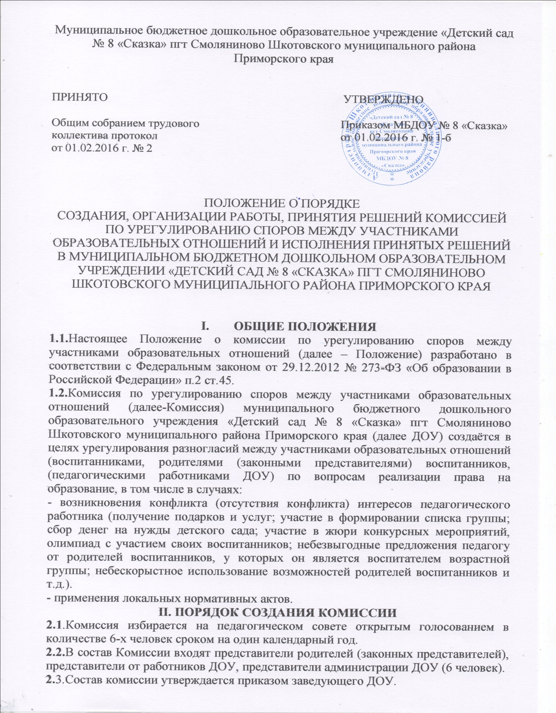
2.4. Председателя Комиссии выбирают из числа членов Комиссии большинством голосов путем открытого голосования в рамках проведения заседания педагогического совета.
2.5.Срок полномочий комиссии -1 год.
III. ОРГАНИЗАЦИЯ РАБОТЫ КОМИССИИ
3.1..Комиссия принимает заявления от педагогов, сотрудников, родителей (законных представителей) воспитанников в письменной форме на имя председателя.
3.2.Комиссия по поступившим заявлениям разрешает возникающие конфликты только на территории ДОУ, только в полном составе и в определенное время.
3.3.При поступлении заявления комиссия рассматривает его в течение 3-х дней с момента поступления заявления, заранее оповестив заявителя и ответчика.
3.4.Заседание оформляется протоколом.
3.5.Обеим сторонам конфликта выдается решение в письменном виде.
IV. ПРИНЯТИЕ РЕШЕНИЙ КОМИССИЙ
4.1.Решение Комиссии принимается большинством голосов и фиксируется в протоколе заседания Комиссии.
4.2.Комиссия самостоятельно определяет сроки принятия решения в зависимости от времени, необходимого для детального рассмотрения конфликта, в том числе для изучения документов, сбора информации и проверки ее достоверности.
4.3.Председатель Комиссии имеет право наложить вето на решение членов комиссии.
4.4.Председатель Комиссии подчиняется педагогическому совету, но в своих действиях независим, если это не противоречит Уставу ДОУ, законодательству РФ.
4.5.Председатель в одностороннем порядке имеет право пригласить для профилактической беседы педагога, сотрудника, родителей (законных представителей) воспитанников, не собирая для этого весь состав Комиссии.
4.6.Председатель имеет права обратиться за помощью к заведующему ДОУ для разрешения особо острых конфликтов.
4.7.Председатель и члены Комиссии не имеют права разглашать информацию, поступающую к ним. Никто, кроме членов Комиссии, не имеет доступа к информации. Заведующий ДОУ лишь правдиво информируются по их запросу.
V.ИСПОЛНЕНИЕ РЕШЕНИЙ КОМИССИИ
5.1.Решение Комиссии является обязательным для всех участников образовательных отношений в ДОУ и подлежит исполнению в сроки, предусмотренные указанным решением.
VI. ПРАВА КОМИССИИ
Комиссия имеет право:
- принимать к рассмотрению заявления любого участника образовательных отношений при несогласии с решением или действием руководителя, воспитателя, узкого специалиста, воспитанника;
- принять решение по каждому спорному вопросу, относящемуся к ее компетенции;
- запрашивать дополнительную документацию, материалы для проведения самостоятельного изучения вопроса;
- рекомендовать изменения в локальных актах ДОУ с целью демократизации основ управления или расширения прав участников образовательных отношений.
VII. ОБЯЗАННОСТИ ЧЛЕНОВ КОМИССИИ
Члены Комиссии обязаны:
• присутствовать на всех заседаниях комиссии;
• принимать активное участие в рассмотрении поданных заявлений в устной или письменной форме;
• принимать решение по заявленному вопросу открытым голосованием (решение считается принятым, если за него проголосовало большинство членов комиссии при присутствии ее членов в полном составе);
• принимать своевременно решение, если не оговорены дополнительные сроки рассмотрения заявления;
• давать обоснованный ответ заявителю в устной или письменной форме в соответствии с пожеланием заявителя.
VIII. ДЕЛОПРОИЗВОДСТВО
8.1.Документация Комиссии выделяется в отдельное делопроизводство.
8.2.Заседания Комиссии оформляются протоколом.
8.3.Утверждение состава Комиссии и назначение ее председателя оформляются приказом по ДОУ.
8.4.Протоколы заседаний Комиссии сдаются вместе с отчетом за год заместителю заведующего по ВМР и хранятся три года.

